TSNmoodle: Textseite erstellen
Wählen Sie im "Bearbeitungs-Modus" unter „Arbeitsmaterial anlegen“ die Option „Textseite mit Editor“ oder „Textseite ohne Editor“ aus. Geben Sie anschließend den Namen des Arbeitsmaterials an und fügen Sie eine kurze Beschreibung hinzu (Abbildung 1).
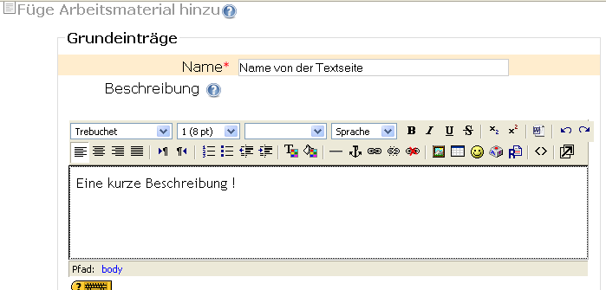
Abbildung 1
Der Name definiert den Titel dieser Textseite. Die Beschreibung erklärt kurz, worum es in dieser Textseite geht.
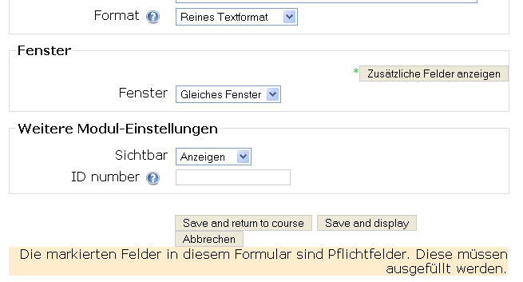
Abbildung 2
Die weiteren Optionen können Sie gerne so belassen, wie sie standardmäßig eingestellt sind.
Zur Erklärung:
- Format: In welchem Format wird diese Textseite formatiert?
- Fenster: Soll sich beim Öffnen dieser Textseite ein neues Fenster öffnen?
- Sichtbar: Ist diese Textseite bereits für alle Kursteilnehmer sichtbar?
- ID-Nummer : muss nicht eingegeben werden
Anschließend klicken Sie auf "Speichern und zum Kurs zurück"
In Abbildung 3 sehen Sie nun das Ergebnis:
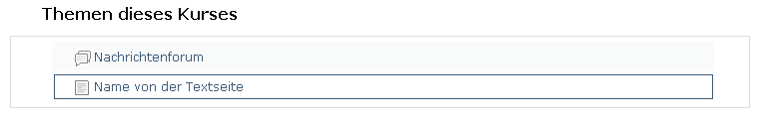
Abbildung 3
So könnte Ihre neu erstellte Textseite aussehen - ein Klick auf diesen Link öffnet diese.
Glückwunsch, Sie haben Ihre erste Textseite erstellt!

